人材確保等支援助成金（雇用管理制度助成コース：健康づくり制度）

Ⅰ．助成内容
概要
事業主が、雇用管理制度（諸手当等制度、研修制度、健康づくり制度、メンター制度、短時間正社員制度（保育事業主のみ））の導入等による雇用管理改善を行い、離職率の低下に取り組んだ場合に助成するものです。

主な受給要件
受給するためには、事業主（雇用管理制度助成コースにおいて短時間正社員制度を導入する場合は保育事業主）が、次の措置を実施することが必要です。
（１）雇用管理制度整備計画の認定
（２）雇用管理制度の導入・実施
〔１〕諸手当等制度〔２〕研修制度〔３〕健康づくり制度〔４〕メンター制度
〔５〕短時間正社員制度（保育事業主のみ）
（３）離職率の低下目標の達成
対象事業所における雇用保険一般被保険者の人数区分 | １ ～ ９人 | １０ ～ ２９人 | ３０ ～ ９９人 | １００～２９９人 | ３００人以上
低下させる離職率（目標値） | １５％ | １０％ | ７％ | ５％ | ３％

受給額
目標達成助成 | ５７万円（生産性要件を満たした場合は７２万円）

注意点 令和４年３月３１日で整備計画の受付が休止される予定

参照：その他の雇用管理制度について

Ⅱ．詳細 「制度詳細」参照
全体スケジュール（2頁）
[2021.3.1～2022.2.28]
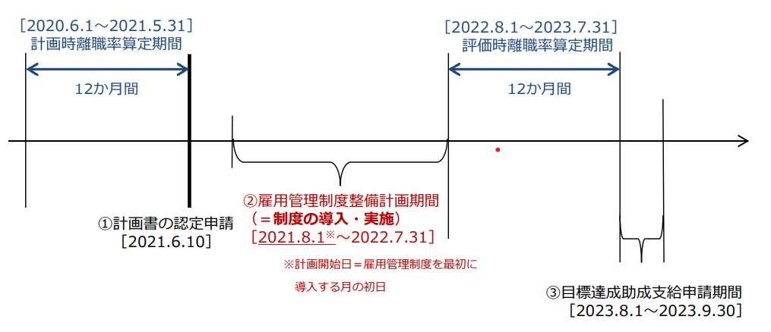
[2022.5.1～2022.7.31]
2022.3.20
対象労働者（７頁）
「通常の労働者」＝“正規の従業員” いわゆる“パート、アルバイト”は含まない

対象事業主（１１頁）
（９）法令に定められた定期健康診断等を実施していること。

制度の導入・実施（８頁）
●導入 ＝就業規則を変更することにより、雇用管理制度を新たに定めること
●導入日＝新たに定めた就業規則の施行年月日
●実施日＝健康づくり制度の導入を経て、制度に基づく健康診断を実際に行った日
※協会けんぽの案内は４月以降に発送されるので注意が必要か

健康づくり制度（５頁）
●全ての「通常の労働者」に対して、「制度を規定し」
「今まで実施していなかった（新しい）健診」を「毎年、実施する」
・「医療機関への・・・・ 費用の半額以上を事業主が負担していること。
（事業主が、費用の全部を負担しない場合は原則対象とならない）」
⇒自治体等で実施している無料検診は対象外
●現在、実施している健診内容の把握が必要。
・生活習慣病予防健診受診者は注意が必要
（胃がん検診＞胃カメラ検診／大腸がん検診＞便潜血検査／子宮がん／乳がん）
⇒健診項目を労働者の選択で選ぶことは可能（年度により異なる健診を受ける）

・歯周疾病健診：定期的に歯科医院で健診を受けている人
⇒該当月の検診費用を会社が負担する。
※支給申請時には、個別に氏名が明記された領収書等が必要となる。

計画の作成（３頁）

・スポット対応先だと面倒かも・・・
・６．離職理由等がわかる資料
・9．法令で定める健康診断を実施していることがわかる資料
・11．事業所が社会保険の適用事業所であることがわかる書類
事業所の労働者が社会保険の被験者であることがわかる書類

離職率の低下目標（10頁）
・離職者が発生した直後がチャンス！？・

Q＆A（1６頁～）

以上

